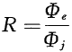

反射式光密度计校准规范

1 范 围
本规范用于反射式光密度计视觉反射密度和彩色反射密度的校准。
2 引用文件
JJF 1032—2005 光学辐射计量名词术语及定义
GB/T 11501—2008/ISO5-3:1995 摄影 密度测量 第3部分：光谱条件 (ISO 5-3:
1995,IDT)
GB/T12823.4—2008/ISO 5-4:1995 摄 影 密度测量 第4部分：反射密度的
几何条件 (ISO 5-4:1995,IDT)
GB/T 23649—2009/ISO 14981:2000 印刷技术 过程控制 印刷用反射密度计
的光学、几何学和测量学要求 (ISO 14981:2000,IDT)
凡是注日期的引用文件，仅注日期的版本适用于本规范；凡是不注日期的引用文 件，其最新版本(包括所有的修改单)适用于本规范。
3 术语和计量单位
3.1 反射因数 (R)reflectance factor
在入射辐射的光谱组成、偏振状态和几何分布指定条件下，待测反射体在指定的圆 锥所限定的方向反射的辐通量(或光通量)与完全相同照射(或照明)条件下理想漫反
射体在同一方向反射的通量之比，见公式(1)。
(1)
式中：
φ.——反射的辐通量或光通量，1m;
φ;——理想漫反射体在同一方向反射的通量， lm。
3.2 反射密度 (Dg)reflectance factor(optical)density 反射因数的倒数取10为底的对数，即
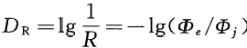
式中：
Dg—— 反射密度，单位为1;
R—— 反射因数，单位为1。
3.3 视觉密度 visual density
用光谱响应度与 CIEV(λ) 相符合的探测器测得的透射和反射密度〔JJF 1032—2005,
一般术语4.87]。它用DR(SA:V) 来表示 [GB/T 11501-2008/ISO 5-3:19958.1]。

注 ：SA 表示 A 光源下的光谱功率分布， V 表示视觉密度。
3.4 彩色密度 colour density
黑和灰以外的颜色，而在印刷中以青、品红、黄为彩色三原色。它用 Dg(SA:
Tg);Dg(Sʌ:Tc);Dg(S₄:TR) 来表示 [GB/T 11501—2008/ISO 5-3:19958.5]。
注 ：SA 表 示 A 光源下的光谱功率分布，Tg 表 示T 状态反射密度的蓝光谱响应， Tc 表 示T 状 态反射密度的绿光谱响应，TR 表示 T 状态反射密度的红光谱响应。
4 概述
反射式光密度计(以下简称密度计)是通过测量物体表面反射特性来确定物体反射 密度值的仪器。在印刷行业里反射式光密度计是用来控制产品质量的一种仪器。当印刷 品上同一颜色的油墨厚度越厚，油墨吸收光的能力越大，反射光的能力就越小，测量得 到的密度就越大，颜色就越深黑；当印刷品上同一油墨厚度越薄，油墨吸收光的能力 小，反射光就越大，测量得到的密度就越小，颜色就越浅白。
仪器的测量原理是由一组入射角为45°的环形照射光或(垂直照射光)照射物体表 面，从物体表面反射的光由垂直或(45°环形几何位置上)的探测器采集，经过一组滤 光片分光或者光栅、棱镜分光后，投射到感光器上，光信号的强弱转化为电信号的大 小，通过数据采集器进行数据采集及处理，经过仪器里设定的数学公式计算得出密度 值，此两种条件测得的密度值是可逆的。密度计原理见图1、图2。
密度计照明光源的光谱功率分布应与国际照明委员会规定的标准 A 光源一致，光 探测器光谱响应度应符合明视觉光谱光效率函数 V(a), 其光谱乘积应符合 GB/T 11501—2008的规定。彩色反射密度计进行青、品红、黄色测量时，青色用红色滤 光片的红光谱响应，品红色用绿色滤光片的绿光谱响应，黄色用蓝色滤光片的蓝光响应。
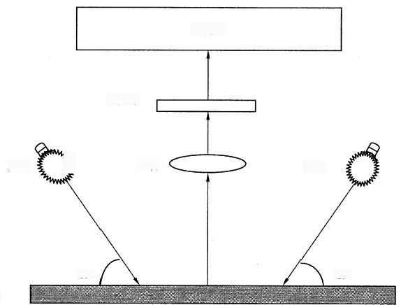
探测器

滤光片

透镜

45° 45°
样品
光源
光源
45°/0条件
图 1

州 w

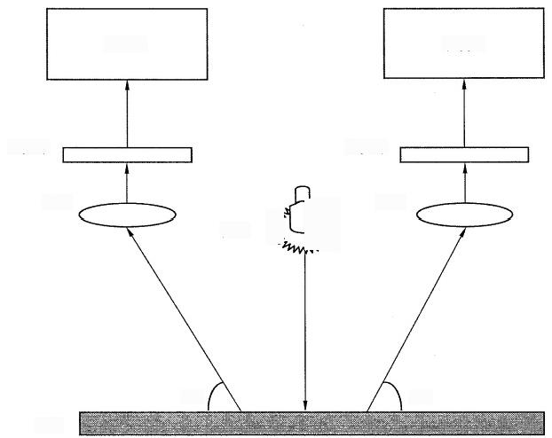
探测器

滤光片

透镜
光源

45° 45°
样品
探测器
溏光片
透镜

图 2
5 计量特性
5.1 示值误差
示值误差一般不超过表1的规定。
表 1

0/45°条件
仪器原理图

仪器示值误差

范 围 | 示值误差(单位为1)
0.0<D≤1.0 | ±0.04
1.0<D≤2.0 | ±0.05
5.2 示值漂移
示值漂移每20 min一般不超过±0.02。
5.3 重复性
一般不超过0.02。
被测对象的具体技术指标与以上性能有区别时，以具体指标为计量性能要求。以上 性能要求不用于合格判定，仅供参考。
6 校准条件
6.1 环境条件
环境温度：(20±5 )℃;
相对湿度：≤80%;
周围环境无影响密度计正常工作的电磁场干扰和震动，无直接阳光照射。

6.2 校准设备
黑白标准反射板，量程范围(0～2),包含密度值约为0.0、0.1、0.2、0.3、0.5、 0.7、1.0、1.3、1.6、2.0一共10级密度值的标准板。
彩色反射标准板，它的颜色有品红、黄、青，用于反射密度计彩色通道的示值误差 的校准。品红、黄、青色坐标见表2。
表 2 彩色标准反射板色坐标

色坐标  颜色 | L* | a" | b* | 密度值
青 | 54 | -37 | -50 | 0.7
品红 | 47 | 75 | -6 | 0.8
黄 | 88 | -6 | 95 | 0.1
测量在黑色衬底，2°视场标准观察者、D50光源、0/45或45/0几何条件下进行。
L*、a*、b*测量值与表内给出的L"、a*、b*数值的允差在士5以内，青色密度值范围(0.6~ 0.8),品红色密度范围(0.7～0.9),黄色密度值范围(0.1～0.2)。
黑白标准反射板及彩色标准反射板必须经过溯源，其年稳定性≤0.01。
7 校准项目和校准方法
7.1 校准前的准备
密度计预热前需观察仪器测量口上是否装上偏振装置，若有此装置，须将偏振装置 取下否则会对校准数据的准确性造成影响，然后按密度计说明书规定的时间进行预热 仪器预热后，用随机配备的标准板调校仪器，调校完毕后，进入测量状态。
7.2 示值误差
将密度计的测量状态设在 T 密度状态或者与标准反射板证书上提供的状态相同的 密度状态下，用黑白标准反射板对反射密度计的黑色通道进行测量，用标准彩色反射板 对反射密度计的品红、黄、青三种颜色通道进行测量。密度计的探测孔对准标准反射板 每一级标准板的中心处，对每一级标准板重复测量三次，三次的平均值与标准值之差应 符合表1的要求，
△D=D-D;
式中：
△D--- 密度计示值误差，单位为1;
D 三次测量值的平均值，单位为1;
D₃—— 各级标准块的标准值，单位为1。
7.3 示值漂移
将密度计置于标准反射板上，使密度计的探测孔对准黑白标准反射板密度值约为 1.0的标准板的中心处，先测量标准板的起始值，然后每间隔10 min 测量一次，20 min 共测量两次，每次测得的密度值与起始值之差的最大值即为仪器示值漂移，应符合5.2 的要求。

7.4 重复性
用标准反射板密度值约为1.0的标准板对密度计的每个颜色通道进行测量，重复测 量6次，记录每次测得的密度值，计算6次测量值的实验标准偏差 s, 其测量结果应符
合5 . 3的要求。
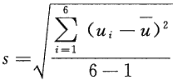
式中：
s—— 标准偏差；
u;—— 密度计第 i 次的测量值；
u—— 密度计6次测量值的平均值。
8 校准结果
校准结果应在校准证书上反映。校准证书应至少包括以下信息：
a) 标题：“校准证书”;
b) 实验室名称和地址；
c) 进行校准的地点(如果与实验室的地址不同);
d) 证书的唯一性标识(如编号),每页及总页数的标识；
e) 客户的名称和地址；
f) 被;校对象的描述和明确标识；
g) 进行校准的日期；
h) 校准所依据的技术规范的标识，包括名称及代号；
i) 本次校准所用测量标准的溯源性及有效性说明；
j) 校准环境的描述；
k) 校准结果及其测量不确定度的说明；
1) 对校准规范的偏离的说明；
m) 校准证书或校准报告签发人的签名、职务或等效标识；
n) 校准结果仅对被校对象有效的声明；
o) 未经实验室书面批准，不得部分复制证书的声明。
校准证书内页格式见附录 B。
9 复校时间间隔
由于复校时间间隔的长短是由仪器的使用情况、使用者、仪器本身质量等诸因素所 决定的，因此，送校单位可根据实际使用情况自主决定复校时间间隔。

附录 A

送检单位：
制 造 厂 ：
校准依据：

原始记录推荐格式

反射式光密度计校准记录

校准条件：
温度
℃

记录号：
证书编号
型号规格：
出厂编号：
相对湿度 %

标准器名称 | 型号规格 | 出厂编号 | 检定校准证书号 | 技术特征
标准反射板
A.1 示值漂移

颜色通道 | 起始值 | 第1次测量值 | 第2次测量值 | 漂移最大值
V
C
M
Y
A.2 重复性

次数 颜色通道 | 1 | 2 | 3 | 4 | 5 | 6 | 标准偏差
V
C
M

以上内容仅为本文档的试下载部分，为可阅读页数的一半内容。如要下载或阅读全文，请访问：https://d.book118.com/688101002060006024

